ГАУЗ «Детская клиническая больница с центром медицинской реабилитации»
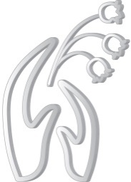
Советы родителям
Дисбиоз - это изменение состава и количественных соотношений нормальный микрофлоры (микроорганизмов), которые заселяют человеческий организм.
Возникнуть дисбиоз может в любой системе: дыхательной (дисбиоз носоглотки), пищеварительной (дисбиоз кишечника), мочеполовой (дисбиоз влагалища) и т.д. Дисбиоз кишечника в педиатрической практике встречается и диагностируется намного чаще, чем все другие варианты дисбактериоза вместе взятые. Потому, употребляя слово "дисбактериоз", мы подразумеваем дисбактериоз кишечника.
Причиной развития дисбиоза кишечника могут быть перенесенные кишечные инфекции, неправильное использование антибиотиков, искусственное вскармливание детей первого года жизни, нарушения иммунитета, изменение характера питания с низким количеством балластных веществ (недостаток растительной клетчатки), избыток легко усваиваемых углеводов, злоупотребление алкогольными напитками, заболевания желудочно-кишечного тракта,
хирургические операции, вредные воздействия окружающей среды.
Клиническая картина заболевания может выглядеть самым различным образом. Но самые частые проявления при дисбиозе кишечника, это нарушения стула (поносы и запоры), различные аллергические состояния (в первую очередь поражение кожи), нарушения физического развития с недостатком массы тела.
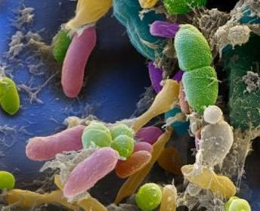
Опасность поносов при дисбиозе связана с обезвоживанием и электролитными нарушениями из-за потери воды и солей с жидким стулом и рвотой. Поэтому принципиально важным является выпаивание ребенка. Для того чтобы не спровоцировать рвоту, выпаивать нужно дробно (1 – 2 чайные ложки), но часто, при необходимости каждые несколько минут. Для удобства можно использовать шприц без иглы или пипетку. Ни в коем случае не нужно выпаивать ребенка просто водой, это лишь усугубляет электролитные нарушения! Существуют специальные солевые растворы для выпаивания – регидрон (оптимально ½ пакетика на 1 литр воды), Humana электролит и др.

Суточная потребность в жидкости представлена в таблице:
Вес ребенка Суточная потребность в жидкости
2 – 10 кг 100 мл/кг
10 – 20 кг 1000 мл + 50 мл/кг на каждый кг свыше 10 кг
> 20 кг 1500 мл + 20 мл/кг на каждый кг свыше 20 кг
Кроме того, учитываются текущие потери жидкости с жидким стулом и рвотой – на каждый эпизод диареи/рвоты дополнительно дается 100 – 200 мл жидкости.
В лечении дисбиоза кишечника используются различные варианты биопрепаратов, содержащих полезных микробов в изолированном виде или их сочетании. Чаще всего используются штаммы Lactobacillus acidophilus, Lactobacillus GG, Lactobacillus fermentum, Strepto(Entero) coccus faecium SF68, S. termophilus, B. bifidum, Saccharomyces boulardii.
Немаловажную роль в лечении дисбиоза оказывает сбалансированное, правильное питание.
Разрешенные продукты:
- Чай без молока, какао
- Соки из свежих фруктов, ягод и овощей в теплом виде, наполовину разведенные. Отвар из плодов шиповника и пшеничных отрубей
- Пшеничный хлеб вчерашней выпечки, несдобные булочные изделия и печенье, белые сухарики
- Молоко ацидофильное, нежирный свежеприготовленный творог,
3-дневный кефир, немного сметаны, неострый сыр
- Оливковое, топленое масло, сливочное – по 5 г.
- Яйца – до 1 шт. в день всмятку или в виде омлета
- Супы на нежирном мясном и рыбном бульоне с добавлением отваров круп (манной, риса), протертого отварного мяса, домашней лапши
- Нежирная говядина, телятина, рыба, пропущенная через мясорубку. Мясо предпочтительно готовить на пару – суфле, фарш, не обваливать в сухарях
- Домашний паштет, нежирная селедка
- Протертая рисовая, овсяная, гречневая каша на воде или нежирном бульоне. Изделия из круп в виде пудингов и котлет без грубой корочки, макароны отварные
- 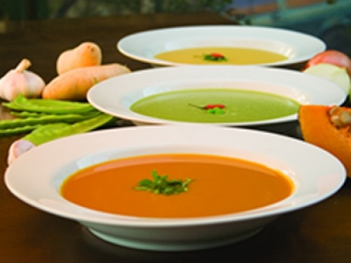Овощи в виде пюре, пудингов, котлет, а также в запеченном или поджаренном виде без корочек. Капуста цветная, молодые кабачки и тыква – отварные или тушеные. Мелко порубленная ранняя зелень
- Фрукты и ягоды в виде пюре, киселей, желе, варенья, муссов
- Сахар, конфеты

В период обострения острых и хронических заболеваний
Технология приготовления пищи: протертые блюда, приготовленные на пару, или отварные.

Запрещенные продукты:
- Жирные сорта мяса и рыбы, колбаса
- Консервы
- Соленья, копченья, маринады
- Сырые овощи и фрукты
- Грибы, бобовые
- Горчица, хрен, перец
- Пшенная, перловая, ячневая крупы
- 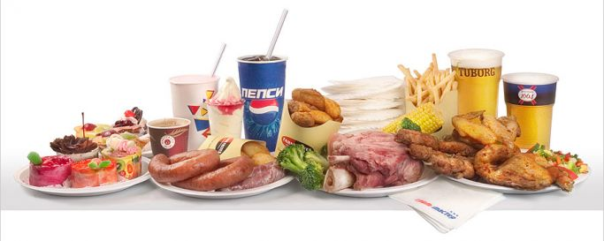Изделия из сдобного и теплого теста
- Кофе с молоком, газированные напитки
- Холодные напитки, мороженое
- Шоколад, изделия с кремом

В период ремиссии хронических заболеваний или выздоровления от острых заболеваний
Технология приготовления пищи: продукты отвариваются, готовятся на пару и запекаются без измельчения.

Коррекция дисбиоза кишечника сложный и длительный процесс, в котором обязательно участвуют родители. Помните, что без вашей помощи и непосредственного участия, без вашей самодисциплины старания любого врача будут тщетны.

